Evidencia día 04 Semana 14

Leonardo Rodenas Escobar

Reflexión: Buen ejercicio, pero no podemos hacer nada aún mas que los simples diagramas (que se pueden hacer en 20 minutos, no 4 horas) porque nada de lo que se pide esta pasado en clases. Los presentado acá son 20 minutos del inicio de la clase y luego realicé un tutorial para tratar de aprender por mi cuenta lo que se esta pidiendo.

Ejercicio 01:

Se requiere desarrollar una aplicación móvil para Android en el lenguaje Kotlin o Java, esta aplicación móvil debe realizar las siguientes acciones:

- La aplicación se conectará a un API rest del cual obtendrá un listado de libros mostrando su titulo, autor y una miniatura de su portada.
- La aplicación permitirá seleccionar libros y mostrar su detalle.
- La aplicación permitirá ver los libros favoritos sin conexión.
- La aplicación contará con un botón que permite enviar correo electrónico utilizando alguna aplicación de correo.

Agregar 4 nuevas funcionalidades a la aplicación.
Elaborar diagramas de casos de uso y detallar requerimientos funcionales.

- Diagrama de casos de uso:

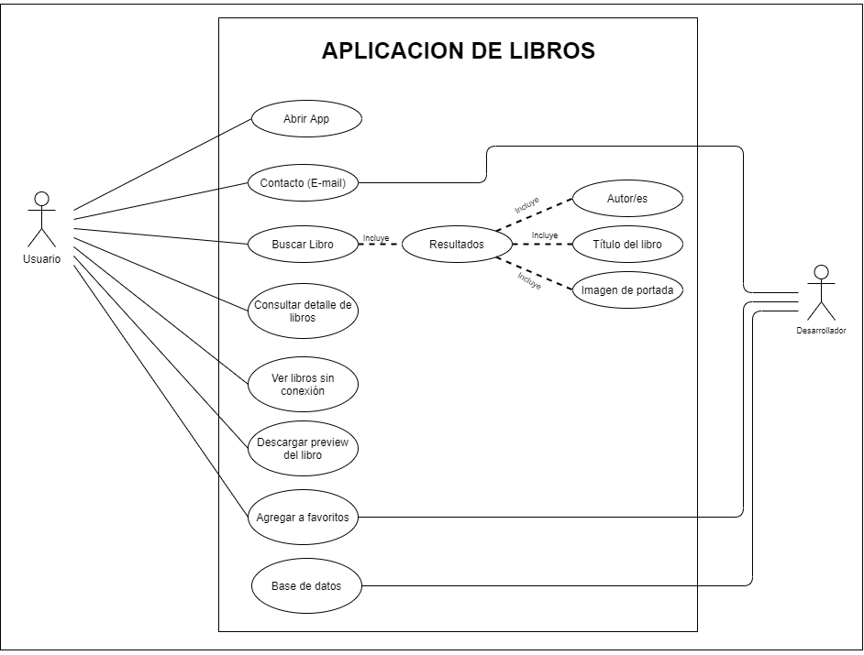
- Requerimientos funcionales: La aplicación debe ser capaz de mostrar una respuesta rápida a la petición de libros del usuario, debe poder guardar en local los libros marcados como favoritos para así leerlos sin necesidad de conexión a Internet. Debe otorgar la opción de enviar un correo de comunicación con los desarrolladores o con otros usuarios para así compartir los libros de su preferencia y debe otorgar como respuesta los parámetros básicos de búsqueda (nombre libro, autor y portada) al consultar

Ejercicio propio:

Tutorial → https://cursokotlin.com/tutorial-retrofit-2-en-kotlin-con-corrutinas-consumiendo-api-capitulo-20-v2/

Aplicación de búsqueda de imágenes de perros por raza

- Se implentan data class
- Recycler view
- Api rest (Dod API = https://dog.ceo/dog-api/)
- Corrutinas

Para detalles del proyecto, el mismo será subido a mi Github:

https://github.com/Leonardo-Rodenas/MODULO_4_DESARROLLO_DE_APLICACIONES_MOVILES_ANDROID_KOTLIN

Acá se encuentra en cada parte del código con sus respectivos comentarios y el orden en que fueron realizadas las funciones y métodos, ademas de la implementación misma de la parte gráfica y avance a través del proyecto.

Eso es mi avance (personal, de clases no se avanza casi nada) de hoy.

